我校2014年学生体质测试工作全面启动

根据教育部关于2014年《国家学生体质健康标准》测试和上报工作的通知，经过体育学院的精心准备，各院系及相关部门的大力协作，湖南大学2014年学生体质测试于今天正式实施。
今年测试较以往有较大改进：一是学校加大投入，扩建和装修了新的体质测试房；二是重新购置和升级了体质测试的仪器和设备，测试数据实行电子采集，告别了以往须进行人工数据录入和上报的历史。
今年学生测试的项目为：50米跑、1000米跑（女生800米跑）、引体向上（女生仰卧起坐）、坐位体前屈、立定跳远、肺活量、身高和体重。
根据测试安排：大一、大二年级学生的测试利用第一和第二周体育课时间进行；大三、大四年级学生测试分院系集中在周末时间进行，本次测试数据上报将于10底上报教育部体质测试中心。今天进行测试的为2014年级新生。

图片2 50米测试场地

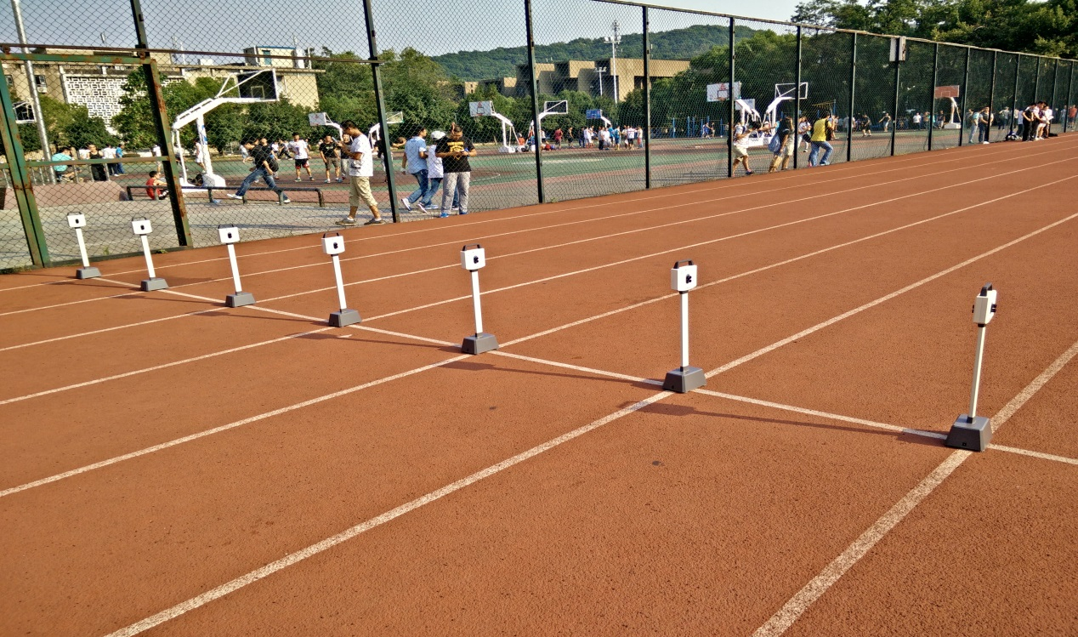

图片3 身高体重测试中
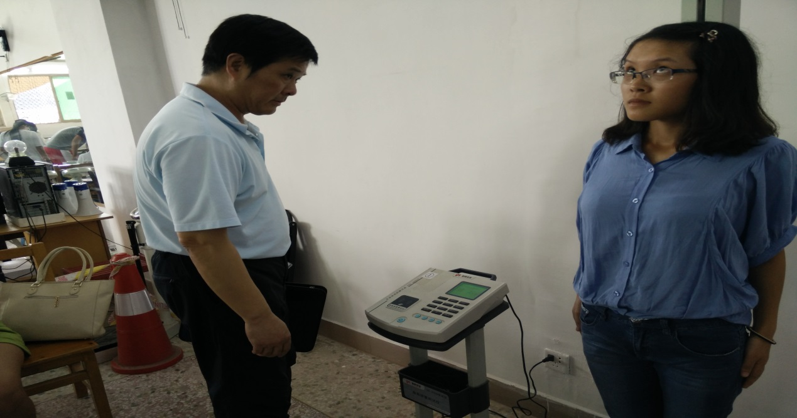
图片4 立定跳远测试中
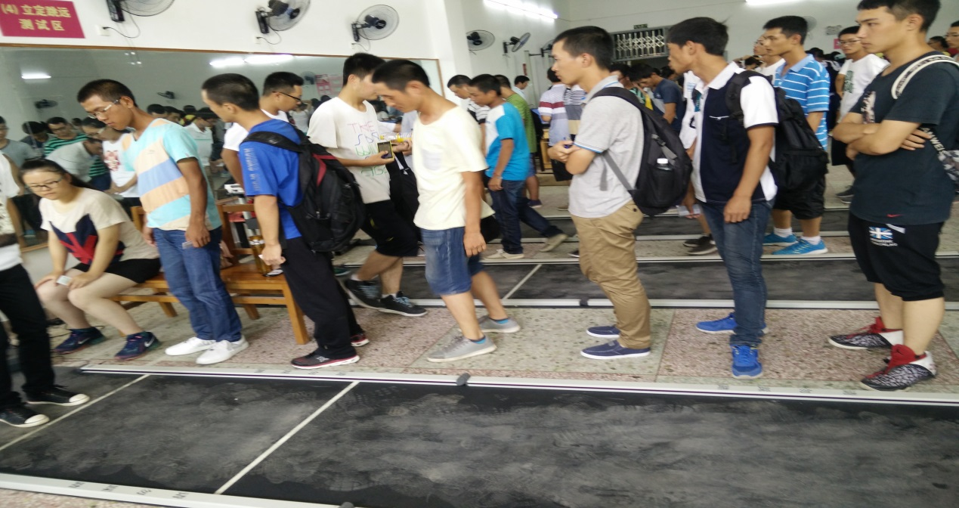

2014年9月22日

